Курс Йоги 340.
Санскрит для йоги с нуля.

Шаг 4. Санскрит с нуля.
Занятие 3.

ГЛАСНЫЕ ДЕВАНГАРИ
Особенности гласных деванагари:
- Каждый графический знак обозначает сочетание согласной с гласной ‘a’.
- Гласная – читается как “ри”, к примеру अमृत - amṛta (амрита) нектар бессмертия;
- Долгие и короткие гласные отличаются в транслитерации наличием горизонтальной черты сверху: a – короткая; ā – длинная;
- если после согласной идет гласная, то она отменяет гласную “а”, т.е. पो – сочетание согласной “pa” и “o” читается как “po” а не“pao”; यु сочетание согласной “ya” и “u” читается как “йу или ю”.
Гласные пишутся в начале слова и в середине слова по-разному.
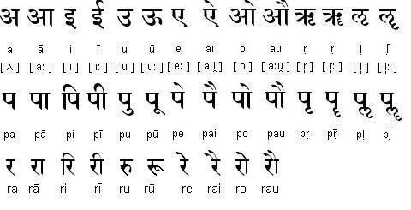
СПЕЦАЛЬНЫЕ СИМВОЛЫ САНСКРИТА
- Специальный символ вирама ् на месте пунктирного кружочка, любая согласная – отменяет гласную а. к примеру स् – не “Са”, а “С”; क् – не “Ка”, а “К”. Соответственно, сочетание согласных можно реализовать с помощью вирамы: yuktam(юктам) соединены согласные k + t и у окончания m убрали a.
Если бы слово писалось без вирамы युफतम , то прочиталось бы как yukatama (юкатама).
- Специальный символ анусвара अं после гласной отражает носовой призвук. В транслитерации анусвара обычно отражается какm с точкой: ṁ или ṃ.
Но иногда из практических соображений она передается двояко, в зависимости от происхождения: как ṁ если она происходит из m, как ṅ в прочих случаях. (детальнее данное явление будет разбираться в следующих углубленных курсах Санскрита)
Примеры: जलं jalaṁ (воду) भानुं bhānuṁ (солнце) असिं asiṁ (меч) все три слова в винительном падеже.
- Специальный символ анунасика अँ фонетически очень близка к анусваре, она представляет собой назализацию предшествующей гласной. В большинстве изданий, но не на наших курсах, в деванагари передается также как и анусвара (просто точкой над гласной). На наших курсах анунасику мы будем передавать в деванагари как ँ (вместо кружочка любая гласная) и, соответственно, в транслитерации анусвара ṁ, а анунасику будем обозначать как м с точкой снизу ṃ
Анунасику также называют чандрабинду. Чандра означает месяц, бинду - точка. Собственно это получается дословная передача графического знака ँ , т.к. месяц в близи экватора, как блюдце лежит горизонтально.
- Специальный символ висарга в деванагари обозначается двоеточием, в транслитерации как ḥ .
Произноситься как глухое h, также в поэзии склонно повторять предыдущую гласную.
К примеру слова namaḥ नमः (поклон, хвала) можно прочитать как намаха, bhānuḥ भानुः (солнце) можно прочитать какбхануху. Оба слова в именительном падеже.
- Специальный символ аваграха в деванагари обозначается ऽ – зияние, не читается, означает остановку непрерывной речи.
В транслитерации обозначается апострофом. devo 'pi देवो ऽपि

ЗНАКИ ПУНКТУАЦИИ
Danda | иdandau||Способы разделения текста на смысловые категории. Приблизительный аналог запятой и точки соответственно. Одна палка отделяет предложения. Две палки отделяют абзацы друг от друга в тексте.
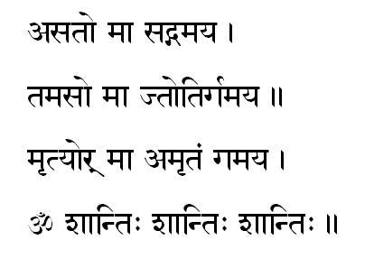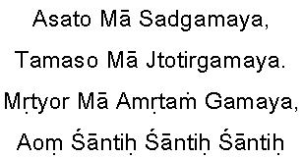


Вадим Запорожцев

